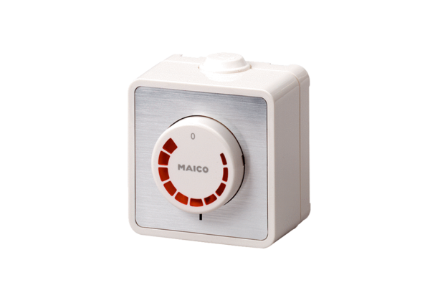Régulateur de vitesse ST 2,5Unité de conditionnement : 1 pièceGamme: C
Numéro de référence : 0157.0811Fabricant : MAICO

